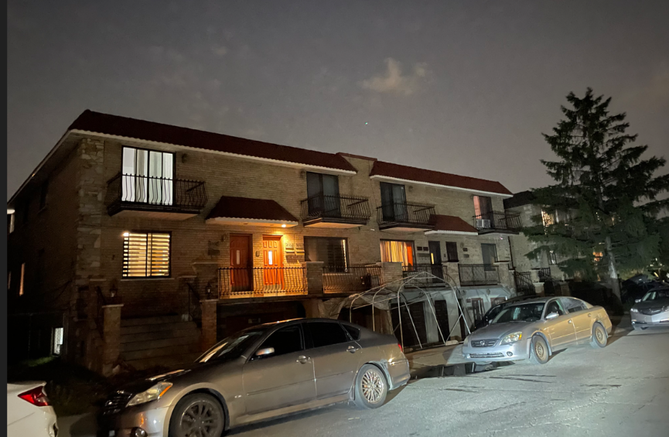

Ce que l’on pouvait voir parfaitement et assez gros, il a fallu agrandir la photo pour le voir. Vous pouvez venir me visiter et voir par vous-même sur mon téléphone sans problème, je vous accueille avec plaisir.

